المملكة العربية السعودية |  | اسم الطالب/ه .........................
وزارة التعليم |  | رقم الجلوس : .........................
إدارة التعليم بمنطقة |  | المادة : انجليزي
مكتب التعليم |  | الزمن : ساعة ونصف
مدرسة : |  | الصف : السادس فصل ( )
اسم المصحح / ه: | التوقيع : | الدرجة رقما :
اسم المراجع / ه : | التوقيع : | الدرجة كتابة :
اختبار نهاية الفصل الدراسي الثالث للعام الدراسي 1443– لغة انجليزية –– للصف السادس ابتدائي

المصحح/ة | الدرجة كتابة | الدرجة رقماً | السؤال
الاسم : |  |  | General Questions
التوقيع : |  |  | Grammar
المراجع/ة |  |  | Vocabulary
الاسم : |  |  | Reading
التوقيع : |  |  | Spelling
المدقق/ة |  |  | Handwriting
الاسم : |  |  | مجموع الاختبار التحريري
التوقيع :
 |  |  | المجموع النهائي
General questions:

1 – Answer the following questions :

1 - Where is the post office ?
A . I am going to school. B . It is just around the corner.
2 – What would you like to drink?
A. I would like some juice, please. B. I would like a burger.
3 – How many students are there in your school?
A . About 1000. B. At 6 o'clock.
4 - What time does your school start?
A. No, thanks. B. At 6:30.
5 – What should you do to live in a healthy life?
A . I should drink a lot of water. B . I should drink too much soda .

Reading short sentences: (3m)
2 – Read and put or :

1. I have an earache.
I'd like some juice ..2
I like PE this year . . 3
4. I brushed my teeth.

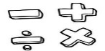
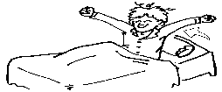

4

boy | day | grade | This year I am in the 6th ___________. (Choose) 1.
money | much | many | 2. How ____ is it ? It is 160 SAR . (Choose)
.................................................. |  |  | 3. English – speak - class – in ( Rearrange )
.................................................. |  |  | ( Rearrange) 5.a – I – sweater – want .
Controlled writing:
3 – Do as shown between brackets :
4 – Read and choose the correct answer:
Grammar:

was | are | am | 1 Last year I _______ in the 5th grade
drinking | drank | drink | 2- The past of ( drink ) is______.
getting up | got up | get up | 3- The PAST of ( get up ) is
clean | brush | brushed | - yesterday I ______ my teeth4
am | are | is | 5- I ___ going to the doctor
Vocabulary:
5 – Write the correct word under each picture:

Sky diving – Lamb - Drink - headache – bus stop - globe

 |  | 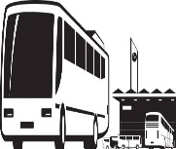  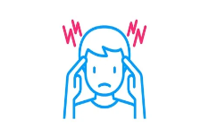 | 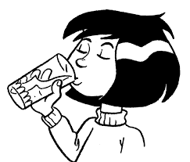 | 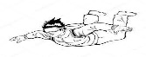 | 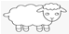
---------- | --------- | ---------- | --------- | --------- | ---------

4
7 – Copy the following:
……………………………………
I have a bicycle.

Orthography (Spelling):

7 – Choose the correct letter: ( sq – sc – sk – ir – u e - ur )

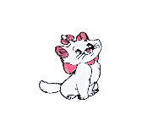 | 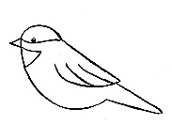 | 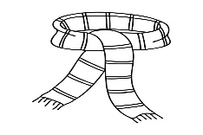 | 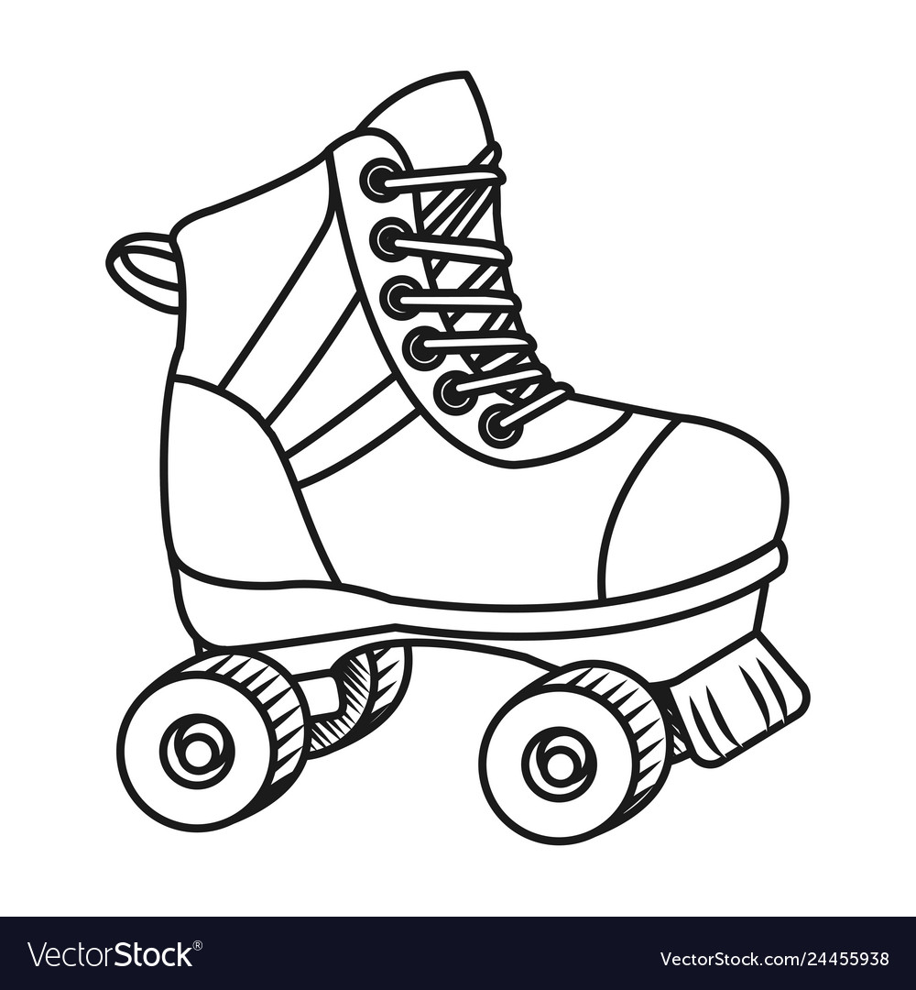
c_t_ | b_ _rd | _ _arf | _ _ ate | _ _uare | B_ _ger

انتهت الأسئلة

لاتنســــــــــــــــــــــــــــــــــــــــــــــــــوني من صالح دعائكم

وفقكم الله

T. Mohamad Zaid Al Asmari

